
ΣΤΟΧΟΙ
- Άνοιγμα αρχείου του Microsoft PowerPoint από το δισκάκι (Open)
- Συνέχεια της Δημιουργίας της παρουσίασης με τίτλο «Ιστορία της Κύπρου»
- Αλλαγή χρώματος φόντου της διαφάνειας (Background Color)
- Εισαγωγή εδικού σχεδίου «πρότυπο φόντου» στην διαφάνεια (Slide Design)
- Προβολή Ταξινόμησης διαφανειών της παρουσίασης (Slide Sorter View)

- Ξεκίνημα και άνοιγμα αρχείου του Microsoft PowerPoint από το δισκάκι (Start & Open)
- Ξεκινήστε τον Επεξεργαστή Παρουσιάσεων.
- Ανοίξετε από το δισκάκι σας την παρουσίαση με το όνομα Cyprus.

- Συνέχεια της Δημιουργίας της παρουσίασης με τίτλο «Ιστορία της Κύπρου»
- Να συνεχίσετε την δημιουργία της παρουσίασης με τις πιο κάτω 4 διαφάνειες:

Σημείωση: Τις εικόνες μπορείτε να τις βρείτε στον φάκελο My Pictures → Cyprus επιλέγοντας το αρχείο εικόνας που θέλετε να χρησιμοποιήσετε.

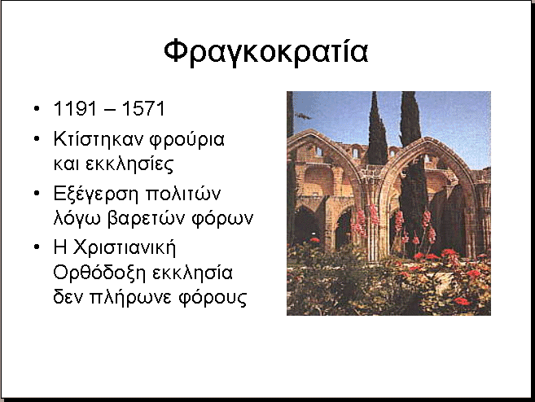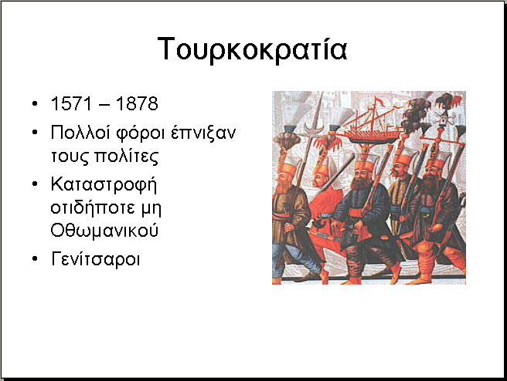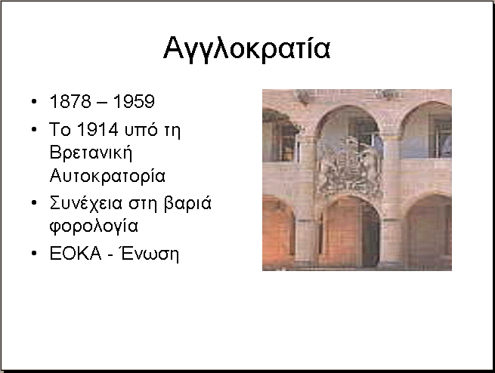



- Αλλαγή χρώματος φόντου της διαφάνειας (Background Color)
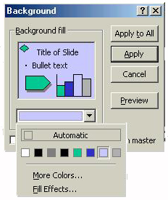
Ακολουθώντας τα πιο κάτω βήματα να αλλάξετε το λευκό χρώμα φόντου της διαφάνειας σας:

- Από το μενού επιλέξετε Format  Background….

- Να κάνετε κλικ στο βελάκι και να επιλέξετε ένα απαλό γαλάζιο χρώμα.

- Ακολούθως, πατήστε στο κουμπί Apply to All.

Αν σε περίπτωση που το γαλάζιο χρώμα ΔΕΝ εμφανίζεται στη λίστα να κάνετε τα εξής:

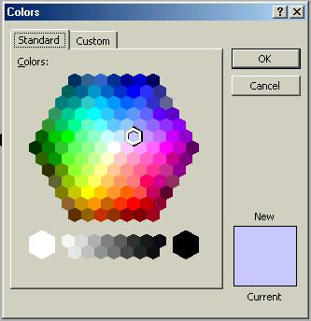
- Από το μενού επιλέξετε Format  Background….

- Να κάνετε κλικ στο βελάκι και μετά πατήστε στην εντολή More Colors….

- Να επιλέξετε το απαλό γαλάζιο χρώμα.

- Πατήστε τώρα στο κουμπί ΟΚ.

- Ακολούθως, πατήστε στο κουμπί Apply to All.
- Εισαγωγή ειδικού σχεδίου «πρότυπο φόντου» στην διαφάνεια (Slide Design)
Ακολουθώντας τα πιο κάτω βήματα να επιλέξετε ειδικό σχέδιο «πρότυπο φόντου» για την διαφάνεια σας αντί για χρώμα:
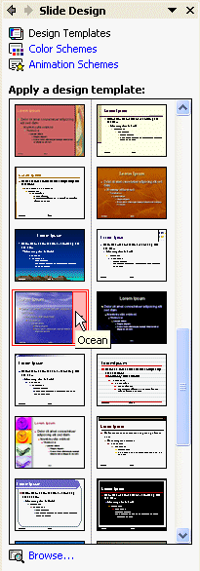
- Παρουσιάστε τη 1^{η} διαφάνεια στην οθόνη σας.

- Από το μενού επιλέξετε Format  Slide Design….
Η λίστα που παρουσιάζεται στα δεξιά σας περιέχει διάφορα ειδικά σχέδια.

- Επιλέξετε ένα από τα ειδικά σχέδια που υπάρχουν όποιο θέλετε εσείς κάνοντας δεξί κλικ πάνω του και επιλέγοντας μετά το Apply to Selected Slides.

- Στην συνέχεια και για όλες τις υπόλοιπες διαφάνειες να βάλετε διαφορετικό ειδικό σχέδιο σε κάθε μια διαφάνεια ξεχωριστά με τον ίδιο τρόπο όπως πιο πάνω.

- Κλείστε τώρα το πλαίσιο διαλόγου που βρίσκεται στα δεξιά σας.

- Για να δείτε τώρα την παρουσίαση σας πατήστε στο εικονίδιο Slide Show που βρίσκεται στο αριστερό κάτω μέρος της οθόνης σας.

- Προβολή Ταξινόμησης διαφανειών της παρουσίασης (Slide Sorter View)
Ακολουθώντας τα πιο κάτω βήματα να δείτε την παρουσίαση σας σε Προβολή Ταξινόμησης διαφανειών της παρουσίασης:

- Παρουσιάστε τη 1^{η} διαφάνεια στην οθόνη σας.

- Πατήστε στο εικονίδιο Slide Sorter View που βρίσκεται στο αριστερό κάτω μέρος της οθόνης σας.

Σημείωση: Μπορείτε επίσης να το επιλέξετε από το μενού View  Slide Sorter.

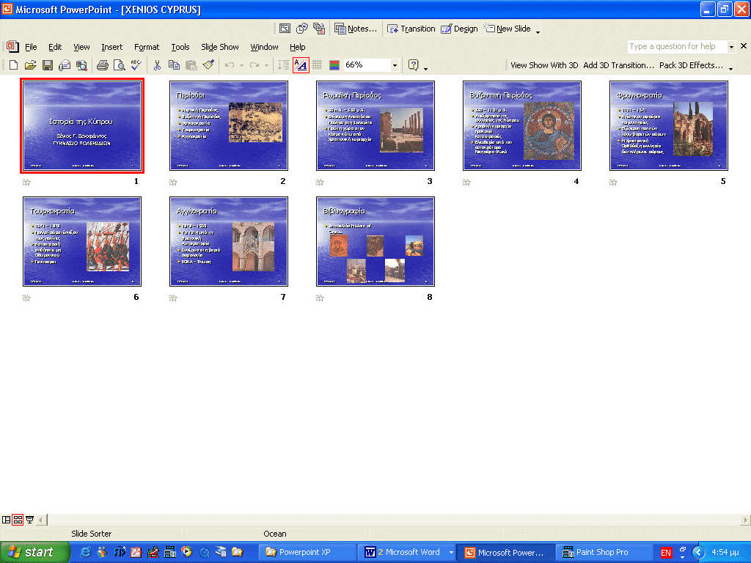
- Να επιλέξετε τώρα τη 1^{η} διαφάνεια και να την μετακινήσετε στο τέλος, δηλαδή, μετά τη 8^{η} διαφάνεια.

- Στην συνέχεια από το μενού επιλέξετε Edit  Undo.
Με αυτό τον τρόπο γίνεται ακύρωση της τελευταίας σας ενέργειας.

- Πατήστε τώρα στο εικονίδιο Normal View που βρίσκεται στο αριστερό κάτω μέρος της οθόνης σας.

Σημείωση: Μπορείτε επίσης να το επιλέξετε από το μενού View  Normal.

- Αποθήκευση παρουσίασης & Έξοδος από το Microsoft PowerPoint (Save & Exit)
- Να αποθηκεύσετε την παρουσίαση σας στο δισκάκι με το όνομα Cyprus.
- Τέλος να τερματίσετε τη λειτουργία του προγράμματος.

